##### Het concept 'tijdelijk regelingdeel' als alternatieve toepassing van het meervoudig bronhouderschap bij de reactieve interventie

In het besluitdeel van de reactieve interventie wordt een omschrijving opgenomen van de onderdelen van het gemeentelijke wijzigingsbesluit die geen deel uitmaken van het omgevingsplan. Het besluitdeel bevat ook de opdracht aan de gemeente om te zorgen voor verwerking van de reactieve interventie in de geconsolideerde (hoofd)regeling van het omgevingsplan, met daarbij een termijn waarbinnen deze opdracht moet zijn uitgevoerd. Het tweede deel van de reactieve interventie bevat het tijdelijk regelingdeel. Hierin staat, na het tekstblok met de conditie van het tijdelijk regelingdeel, hoe de regels van (de hoofdregeling van) het omgevingsplan luiden na inwerkingtreden van de reactieve interventie. Waar nodig bevat het tijdelijk regelingdeel geografische informatieobjecten. Daarmee kan bijvoorbeeld het deel van de Locaties worden aangegeven waar een bepaalde regel uit het wijzigingsbesluit niet geldt. Het zijn geografische informatieobjecten die horen bij het tijdelijk regelingdeel; ze zijn niet bedoeld om door de gemeente te worden overgenomen in de verwerking van de reactieve interventie.

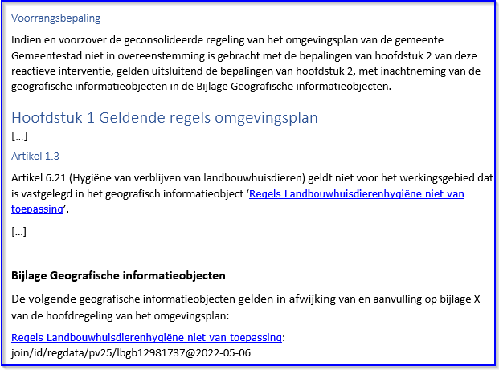

1. Voorbeeld tijdelijk regelingdeel bij de reactieve interventie

In het voorbeeld van Figuur 2 wordt getoond hoe het tijdelijk regelingdeel van een reactieve interventie er uit kan zien. Het onderdeel Voorrangsbepaling bevat de conditie. In artikel 1.3 van het voorbeeld is te zien dat de reactieve interventie een deel van het werkingsgebied van een artikel schrapt. Het gedeelte dat daardoor geen deel uitmaakt van het omgevingsplan is vastgelegd in het geografisch informatieobject waarvan naam en identificatie in de bijlage zijn opgenomen.

Het gebruik van het concept tijdelijk regelingdeel bij de reactieve interventie is vooral bedoeld om de raadpleger van de geconsolideerde regeling van het omgevingsplan op overheid.nl en in DSO-LV er op te attenderen dat de hoofdregeling van het omgevingsplan niet de volledige geldende juridische situatie weergeeft en dat er een reactieve interventie is gegeven die nog moet worden verwerkt in de hoofdregeling. Het tijdelijk regelingdeel maakt in het geval van de reactieve interventie heel kort onderdeel uit van de geconsolideerde regeling van het omgevingsplan; nadat de gemeente heeft gezorgd voor verwerking van de reactieve interventie in het omgevingsplan kan het tijdelijk regelingdeel vervallen. Zoals in de vorige paragraaf is beschreven, begint ieder tijdelijk deel met een tekstblok met daarin de condities van het tijdelijk deel.

De toepassing van het concept tijdelijk regelingdeel op de reactieve interventie, gerelateerd aan de procedure die bij de reactieve interventie wordt doorlopen, is in Figuur 3 gevisualiseerd en daarna beschreven.

1. Reactieve interventie: toepassing tijdelijk deel van een regeling in relatie tot proces

Een bestuursorgaan van de gemeente neemt een besluit tot wijziging van het omgevingsplan. Dit wijzigingsbesluit wordt bekendgemaakt en geconsolideerd met de bestaande hoofdregeling. Het wijzigingsbesluit leidt dus tot een nieuwe versie van de hoofdregeling die op overheid.nl en in DSO-LV te raadplegen is. GS besluiten tot een reactieve interventie, die zij aan de LVBB aanleveren. De reactieve interventie bevat een besluitdeel met daarin een beschrijving van de onderdelen van het besluit tot vaststelling of wijziging van het omgevingsplan die daar geen deel van uitmaken en de opdracht aan de gemeente om de reactieve interventie in het omgevingsplan te verwerken, en het tijdelijk regelingdeel dat bestaat uit een tekstblok met de conditie en de regels van het omgevingsplan zoals ze gelden na inwerkingtreden van de reactieve interventie en eventueel ook geografische informatieobjecten die horen bij de reactieve interventie. De reactieve interventie wordt bekendgemaakt. De reactieve interventie wordt niet in technische zin geconsolideerd in de hoofdregeling. De reactieve interventie leidt dus niet tot een nieuwe versie van de hoofdregeling; de al aanwezige hoofdregeling in de regelingenbank op overheid.nl en in DSO-LV, die was ontstaan door het wijzigingsbesluit van de gemeente, blijft ongewijzigd bestaan. Door het gebruik van het STOP-tekstmodel RegelingTijdelijkdeel ontstaat door de reactieve interventie een nieuw tijdelijk regelingdeel als onderdeel van de geconsolideerde regeling van het omgevingsplan. GS zorgen er dus voor dat er -heel tijdelijk- een nieuw tijdelijk regelingdeel deel gaat uit maken van de geconsolideerde regeling van het omgevingsplan. Om te voldoen aan de opdracht in de reactieve interventie moet de gemeente de wijzigingsinstructies aanleveren die leiden tot een nieuwe versie van de hoofdregeling waarin de reactieve interventie van GS is verwerkt. Samen met deze wijzigingsinstructies levert de gemeente ook consolidatie-informatie aan die leidt tot intrekking en niet meer tonen van het tijdelijk regelingdeel. Hoe dat werkt is beschreven in paragraaf 2.3.2.5.

Vooralsnog is het niet mogelijk om wijzigingsinstructies voor een omgevingdocument aan te leveren met alleen een mutatiebericht, dus zonder gelijktijdige aanlevering van een besluit. Daarom moet de gemeente voorlopig de wijzigingsinstructies met een besluit aanleveren. In dat ‘besluit’ moet worden aangegeven dat het niet een echt besluit betreft, maar een aanlevering ten behoeve van het uitvoeren van de reactieve interventie van gedeputeerde staten.

**Toekomstige functionaliteit**

De gemeente dient de wijzigingsinstructies aan te leveren die zorgen voor een nieuwe Regelingversie van het omgevingsplan waarin de reactieve interventie is verwerkt. Toekomstbeeld is dat de gemeente dat doet alleen de wijzigingsinstructies aan te leveren. Het aanleveren van wijzigingsinstructies zonder gelijktijdige aanlevering van een besluit is nog niet uitgewerkt in STOP en de LVBB. Naar verwachting wordt dit toekomstbeeld in de B-release van de STOP/TPOD-standaard opgenomen en vervolgens in de LVBB-DSO-keten geïmplementeerd. Wanneer dat gereed is, wordt in dit toepassingsprofiel beschreven hoe dat moet.

Iedere reactieve interventie leidt tot een afzonderlijk tijdelijk regelingdeel. Dat is ook het geval als GS over meerdere besluiten tot wijziging van hetzelfde omgevingsplan, dus van dezelfde gemeente, reactieve interventies geven. Datzelfde geldt voor ieder voorbereidingsbesluit: per voorbereidingsbesluit worden de daarbij behorende voorbeschermingsregels in een afzonderlijk tijdelijk deel geplaatst. Het is dus niet zo dat er per gemeente één tijdelijk regelingdeel is waarin de reactieve interventies en de voorbeschermingsregels van alle genomen voorbereidingsbesluiten worden opgenomen, of één tijdelijk regelingdeel voor alle reactieve interventies en één tijdelijk regelingdeel voor de voorbeschermingsregels van alle genomen voorbereidingsbesluiten.

Visueel gemaakt in een kaartbeeld zoals dat in bijvoorbeeld DSO-LV te zien kan zijn, ziet dat er uit als weergegeven in Figuur 4:

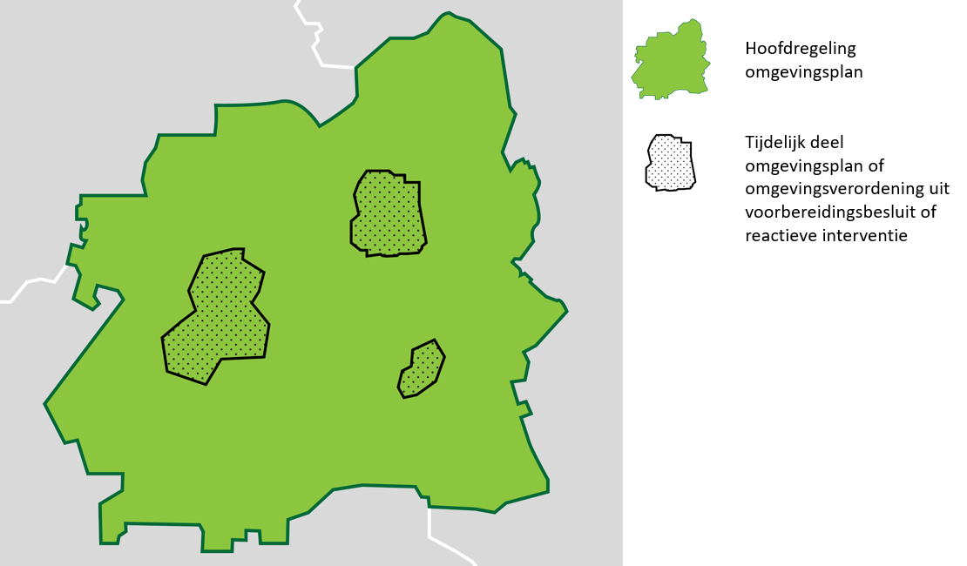

1. Schematisch kaartbeeld van geconsolideerde regeling omgevingsplan, bestaande uit hoofdregeling en tijdelijk regelingdelen

Figuur 4 kan gezien worden als visualisatie van verschillende mogelijkheden:

* + er zijn drie reactieve interventies gegeven, iedere reactieve interventie heeft een tijdelijk regelingdeel dat geldt voor een eigen gebied;
  + er is één reactieve interventie gegeven, die reactieve interventie heeft één tijdelijk regelingdeel dat geldt voor drie gebieden;
  + er zijn twee reactieve interventies gegeven, de eerste reactieve interventie heeft een tijdelijk regelingdeel dat geldt voor twee gebieden, de tweede reactieve interventie heeft een tijdelijk regelingdeel dat geldt voor één gebied.

NB1: aangezien ook het voorbereidingsbesluit een tijdelijk regelingdeel kent, zijn er ook combinaties van reactieve interventie(s) en voorbereidingsbesluit(en) mogelijk.

NB2: voor tijdelijk regelingdelen die een deel van het grondgebied van een gemeente of provincie betreffen, is het noodzakelijk om in de tekst van het tijdelijk regelingdeel en met behulp van Locaties, IMOW-annotaties en geografische informatieobjecten vast te leggen voor welk gebied ze gelden. Uiteraard is het ook mogelijk dat een reactieve interventie (en dus ook een tijdelijk regelingdeel) geldt voor het hele grondgebied van een gemeente of provincie.

In de reactieve interventie krijgt de gemeente de opdracht om te zorgen voor verwerking van de reactieve interventie in (de geconsolideerde regeling van) het omgevingsplan. Er vindt dus (anders dan bij het voorbereidingsbesluit) daadwerkelijk consolidatie plaats van de reactieve interventie in de hoofdregeling van het omgevingsplan. Niet door toepassing van het technisch meervoudig bronhouderschap, maar via de route van opdracht aan de gemeente en uitvoering geven aan die opdracht door de gemeente. Doordat het tijdelijk regelingdeel aangeeft hoe de regels en geografische informatieobjecten luiden na inwerkingtreden van de reactieve interventie, biedt het ook inzicht in het geval dat een reactieve interventie het verwijderen van een (onderdeel van) een artikel of een geografisch informatieobject uit het omgevingsplan ongedaan maakt. Het door middel van het wijzigingsbesluit verwijderen van het betreffende artikel(onderdeel) of geografisch informatieobject, is inmiddels naar aanleiding van het bij dat besluit behorende mutatiebericht van de gemeente verwerkt in de hoofdregeling van het omgevingsplan. Het is daar dus niet meer zichtbaar. Het tijdelijk regelingdeel dat hoort bij de reactieve interventie zorgt er dan voor dat het betreffende onderdeel in de geconsolideerde regeling te vinden is.

Ook al vindt er daadwerkelijk consolidatie in de hoofdregeling plaats, toch is het wenselijk om ook bij de reactieve interventie het concept tijdelijk regelingdeel toe te passen. Het is immers mogelijk dat het enige tijd duurt voordat een gemeente het mutatiebericht voor verwerking van de reactieve interventie in de hoofdregeling van het omgevingsplan opstelt en aan de LVBB aanbiedt. Daardoor zouden gebruikers van overheid.nl en DSO-LV bij het raadplegen van de geconsolideerde regeling van het omgevingsplan het effect van de reactieve interventie niet direct na bekendmaking ervan zien. Dit zou er toe kunnen leiden dat een belanghebbende de reactieve interventie niet betrekt bij de overweging om al dan niet beroep in te stellen of een activiteit te gaan verrichten en daarvoor wel of juist niet een omgevingsvergunning aan te vragen. Om dat te voorkomen is voor de reactieve interventie het concept tijdelijk regelingdeel ingezet, als tijdelijke alternatieve toepassing van het meervoudig bronhouderschap.

Opgemerkt wordt dat er toepasbare regels kunnen zijn bij onderdelen van het wijzigingsbesluit die in de hoofdregeling zijn geconsolideerd maar door de reactieve interventie geen onderdeel meer vormen van het omgevingsplan. De reactieve interventie brengt geen wijzigingen in die toepasbare regels aan. Het ligt op de weg van de gemeente om, nadat zij de reactieve interventie heeft verwerkt, de toepasbare regels aan te passen zodat ze weer in overeenstemming met de hoofdregeling zijn.